Básně na pohlednice
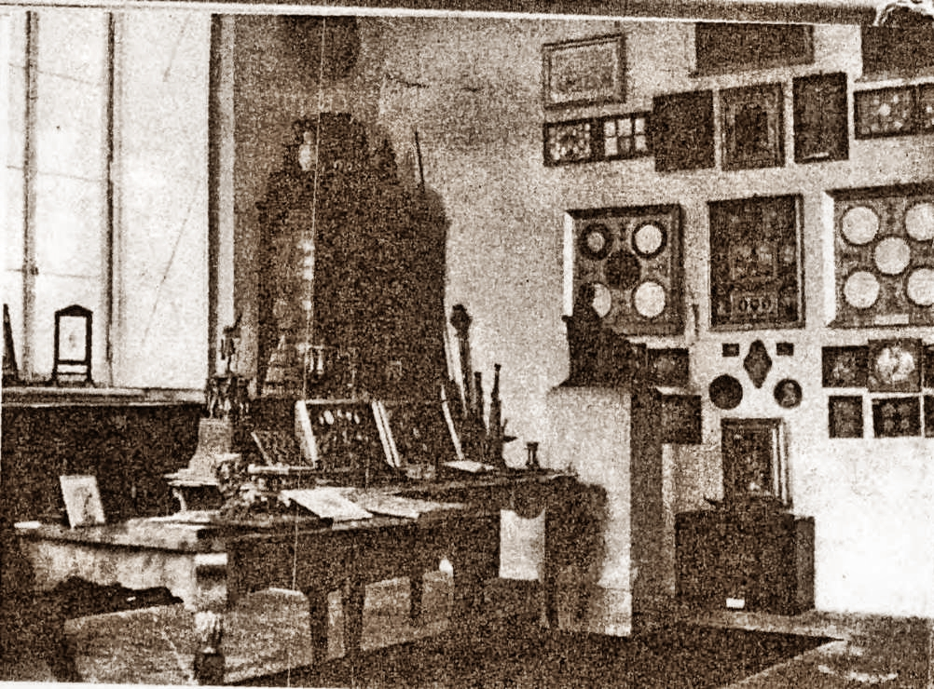
Kabinet kuriosit na kynžvartském zámku, kam rakouský kancléř Klemens Lothar Wenzel Metternich snášel rodinné památky, čestné dary a suvenýry ze svých diplomatických cest. Naštěstí tu zůstaly i s psacím stolem Alexandra Dumase.
Gramofón pod okny hraje
Toto jsou básně na pohlednice
zahřejí tě jak šálek čaje
když je ti smutno u srdce
Vítězslav Nezval
O SBÍRCE svých básní s tímto názvem, o sbírce plné radosti z nepatrných věcí, z maličkostí, z jejich tichého kouzla, řekl Vítězslav Nezval: Opět mě zaujal povyk ulice, tentokrát však se opájím jeho všedností. A jako bych byl uprostřed světa a přírody ve veliké dílně, kde všecko, co je, chce dostat jasný, věcný tvar, dělám z květin, z předmětů denní potřeby a ze svých citů krabičky s tajemstvím, jejichž jmenovatelem chce být prostota.
Stojím v kabinetu kuriozit na zámku v Kynžvartu. Všude kolem je plno dávných předmětů denní potřeby, plno těch „krabiček s tajemstvím, jejichž jmenovatelem je prostota„. Jako by na stěnách visely jednotlivé básně Nezvalovy sbírky, vystřižené a nalepené do rámečků z ořechového dřeva.
Deštníku optimista nosí tě rád v duši
ráno svítí slunce večer na to prší
Cukr sněženka kuchyně
led v květnu šálků roztaje
Žebrákův klobouk poklad do ráje
a listí padá ptákům zima je
Bílé a růžové peřiny
tak jako zahradní jiřiny
Střevíčky rybičky na souši
psi u dveří ložnic nekouší
Pohár dlaň divocha
opilec zpěvům vinobraní naslouchá
Pramínek vlasů Napoleona Bonaparta, velikého Korsičana, který na našem území vybojoval jednu z největších vítězných bitev v dějinách válečnictví — snad tehdy v noci po bitvě na slavkovském zámku mu ji někdo ustřihl jako suvenýr na velikou řež, nebo snad ji dostala některá z jeho milostnic? Taroky, které rozdával svým spoluhráčům Jan Josef Radecký z Radče, rodem Čech a povoláním rakouský maršál, možná právě u Novary v roce 1849, v předvečer vítězství své armády nad Karlem Albertem.
Hřeben Marie Terezie, jímž její komorná či ona sama sebe krášlila před příchodem Františka, anebo kdo ví, i královny jsou prý jenom ženami, snad tedy její ruka naposledy opustila hřeben ve chvíli, kdy do dveří vešel někdo docela jiný.
Cestovní hodiny Matyáše Korvína; nejspíše se na ně díval netrpělivě, aby nepromeškal korunovaci na Českého krále, neboť tehdy ještě v Olomouci orloj neměli.
Básně na pohlednice.
Chléb z Velké francouzské revoluce, dýka z atentátu na Napoleona III.
Kabinet kuriozit, tajemný, záhadný, v němž nejsou umělecká díla ani vzácné exponáty, jenom drobné předměty, „krabičky s tajemstvím„, povýšené mnohdy nad ostatní jenom osobnostmi svých majitelů. Jako by tudy prošla Babička. Jako bychom byli Janem a Barunkou a okouzleně se dívali, jak otvírá kapsář a vyndává „růženec, kudlu, několik chlebových kůrek, kousek tkanice, dva marcipánové koníčky, dvě panenky„. Kolem nás jsou ve vitrínách, za rámy, na podstavcích, na stolech i v depositáři stejné relikvie.
V polovině devatenáctého století seděl za svým stolem Davy de la Pailletcrie a neúnavně psal jeden román za druhým. Napsal jich na osmdesát a ještě stačil vytvořit básně, vaudevilly a romantická dramata. Z posledního, které již nestačil dopsat, z Romea a Julie, nesmrtelného námětu marné lásky, zůstaly jenom úryvky, narychlo načrtnuté přímo na desku psacího stolu. My se nad ní nakláníme a čteme je trochu s ostychem, neboť se nakláníme nad rukopis autora, jehož knihy jsme dojista všichni hltali — nad rukopis muže, který přijal jméno Alexandre Dumas.
Na rohu stolu leží první vydání Hraběte Monte Christa.
Inkoust a péro do srdce
akrobat se mění na lešení
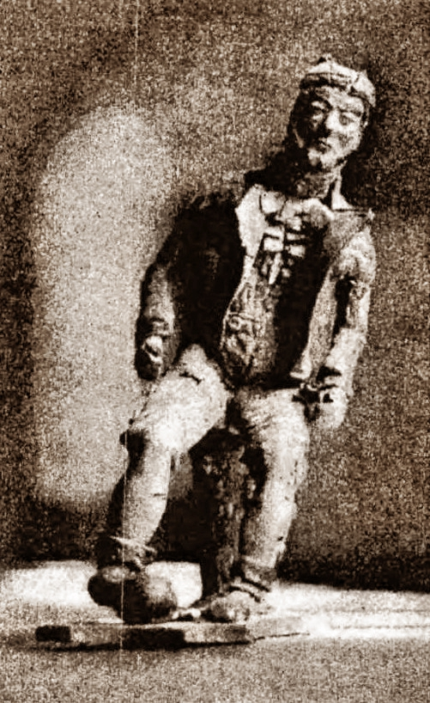
Podoba Václava Babinského, uhnětená z chlebové střídky
Tapeta z vezení Marie Antoinetty, ženy, která musila svoji krásnou šíji sklonit pod gilotinu, tapeta, na kterou napsala poslední noc před popravou francouzskému národu slova o svojí nevině.
Kabinet, v němž náhoda vytváří svojí absurdní mocí tajemné a zázračné příhody.
Podoba „toho lotra Babinského„, uhnětená jeho spoluvězněm z chlebové střídky. Ve známé písničce se sice zpívá o tom, jak „…v údolí kdes v Africe, stojí velká věznice, vězni se tam tetelí, ve dne v noci v posteli, mezi nima Babinskej, známej lotr mexickej„, ale tahle chlebová postavička je ze Špilberku.
Vyzváním času umíráček
Z vejce se klove usmívavý pláček
Strážce faraónova pokladu z 18. dynastie (1530—1347 př. n. 1.), dřevěné sarkofágy, dvě egyptské mumie, řecké malované vázy, mince, medaile, zbraně, uniformy.
Deset let kazil kabinet vkus návštěvníků a byl tedy uzavřen. Nyní vkus nekazí a je přístupný po celý rok. Vraťme se však zpět nebo pojďme dále podle jeho zdí (jak cituje Claude Simon: „pohyb tělesa probíhá po uzavřené křivce a prochází postupně znovu týmiž body“), stejné znovu dojdeme k psacímu stolu Alexandra Dumase staršího. Jak se sem dostal?
Starý zámek přestavěl na svoji letní rezidenci rakouský státní kancléř - kterého jsme se jaksi nikdy nenaučili milovat kníže Klemens Lothar Wenzel Metternich. A ten sem počal snášet všechny ty drobné zázraky všedního života, rodinné památky, čestné dary a suvenýry ze svých diplomatických cest. Nakonec je obohatil i o soukromé sbírky bývalého chebského kata, Goethova přítele Karla Hussa. Metternich byl sám přítelem — nebo řekněme dobrým známým — Alexandra Dumase, a protože to byl pán se skvělým společenským vystupováním (a zajisté i dostatečné vzhledný), věnovala mu (nebo možná jeho synovi, rovněž dostatečně vzhlednému) tento stůl Dumasova dcera, malířka Marie Alexandra, „ze zvláštní citové příchylnosti„.
Ve světě slavných milostnic a králů
hvízdám si jako Giotto na píšťalu.
Do kabinetu vnikl večer a brnění japonského samuraje se pohnulo. Věci začaly vyprávět své historie.

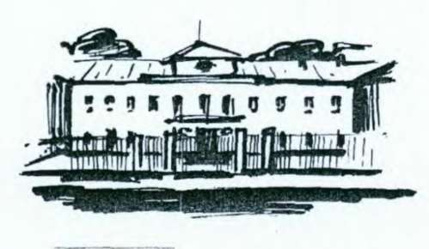
Huss, Karl — kat města Chebu, první správce zámeckých sbírek. Vzdor úspěšnému studiu na gymnasiu byl přinucen vykonával řemeslo svých předků. Byl přírodním lékařem, sběratelem, historikem a tím, čemu dnes říkáme „naivní básník„. Jeho soukromá sbírka kuriozit je součástí kynžvartského kabinetu.
Metternich, Klement Lothar Wenzel, 1773- 1859 rakouský ministr zahraničí a kancléř; udržoval policejní absolutistický režim.
Relikvie — původně tělesné pozůstatky svatých; památkové předměty. ﻿

